Консультация для родителей
«Осень в гости к нам пришла»
Чтобы расти здоровым, ребёнку нужно бывать на свежем воздухе. Во время прогулок малыш расширяет своё представление об окружающем его мире, набирается впечатлений.
Наблюдение за природой
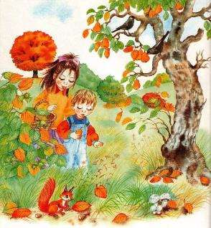
Осенью старайтесь сделать прогулки с ребёнком, как можно более разнообразными. Не забывайте наблюдать с ребёнком за всем живым и неживым в природе, учите видеть в ней изменения. Например, выберите одно дерево рядом с домом, и каждый день отмечайте, какие изменения с ним происходят. Покажите жёлтые, оранжевые, красные листья на деревьях и кустарниках. Объясните малышу значение слова " листопад". Найдите листочки разных деревьев: берёзы, клёна, рябины, дуба. Внимательно их рассмотрите, пусть малыш попробует нарисовать их на бумаге после возвращения домой, а вы помогите ему.
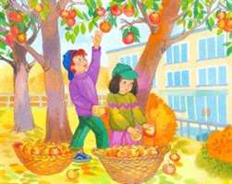
Во время прогулки можно рассказать ребёнку о том, что в осенний период идёт уборка овощей, что в полях при помощи специальной техники убирают картошку, капусту и свеклу, собранное складывается в хранилища, перерабатывается и потом развозится по магазинам.
Расскажите, что некоторые птицы называются перелётными, потому что всегда улетают от нас осенью. Насекомые с наступлением холодной погоды спрятались в щели и под кору деревьев. Обратите внимание, что не все птицы являются перелётными, что некоторые птицы (снегири, свиристели) прилетают к нам на зимовку, а с наступлением холодов птицам становиться тяжело добывать себе корм, поэтому многие люди их просто подкармливают, или делают кормушки, куда насыпают пшено и семечки. Таким образом, птички могут перезимовать и дождаться весны. Можно взять с собой на прогулку семечки и немного хлеба, чтобы прикармливать птиц.
Расскажите и о животных осенью: животные готовят себе на зиму запасы; заяц меняет летнюю шубку на зимнюю; медведь впадает в спячку и спит до весны, а его организм берёт питание из подкожного жира, накопленного летом. Интересным для ребёнка может быть то, что когда пруд или река покрывается льдом, температура воды подо льдом остаётся достаточно тёплой, чтобы рыба в водоёме не замёрзла. Учите ребёнка воспринимать окружающее во всём его многообразии. Слушайте звуки осенней природы: шум ветра, шелест листьев, шорох дождя, крики улетающих птиц. Старайтесь, чтобы речь, обращённая к малышу была ему понятна, спокойна по своему тону, но эмоциональна и богата интонациями.
Осенние поделки
Собирайте осенние листья, принесите их домой, чтобы делать гербарии, аппликации и прочие интересные поделки. На прогулке в парке или в лесу наберите шишек, каштанов, желудей, кисти ягод рябины. Ребёнку понравиться сам процесс сбора плодов. Для изготовления поделок купите в цветочном магазине проволоку, которая хорошо держит нужную форму. Дополнительные элементы поделок можно сделать из пластилина, спичек, цветной бумаги.
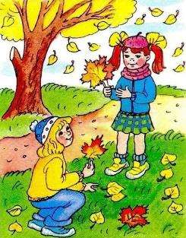
Обогащаем словарь ребёнка

На прогулке речевые ситуации, во время которых активно обогащается словарный запас малыша, возникают совершенно естественно, по мере того, как тот или иной предмет попадает в поле зрения ребёнка. Любуясь красками осени, читайте детям стихи, загадывайте загадки, отмечайте приметы осени, используйте пословицы и поговорки об этом времени года. В дождливый день напомните, что осенью часто идут дожди. Обратите внимание ребёнка на осеннее небо, пусть он запомнит, какое оно бывает: хмурое, серое, низкое, облачное, пасмурное, дождливое, суровое, свинцовое.
Игра " С какого дерева листочек и веточка?" поможет в развитии речи (листочек берёзы - берёзовый лист; веточка берёзы- берёзовая ветка и. т. д. Потренируйтесь устанавливать причинно-следственные связи.
В игре " Почему? Потому!" называйте предложения и помогайте малышу разбираться, что не так и почему:
- осень пришла, потому что птицы улетели;
- пошёл дождик, так как во дворе лужи;
- поднялся ветер, потому что деревья гнутся;
- на улице холодно, так как люди надели тёплую одежду.
Выучите с ребёнком короткие стихотворения, посвящённые осени. Их можно использовать в качестве логоритмических упражнений.
Стало хмуро за окном,
(Выполнить повороты туловища, руки на поясе.)
Дождик просится к нам в дом.
(Движения кистями с изображением дождика.)
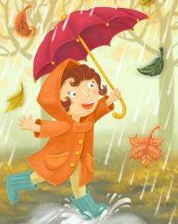
В доме сухо, а снаружи
(Соединить руки над головой в виде крыши.)
Появились всюду лужи.
(Ритмично шагать.)
Листья в воздухе кружатся
(покружиться на месте, руки над головой.)
Тихо на траву ложатся.
(Опустить руки и присесть.)
Сбрасывает листья сад-
(Встряхнуть кистями.)
Это просто листопад.
(Снимать и разжимать кулачки.)

